Nombre: _______________________________________________curso: ___________

**Objetivo:** Leer números del 0 al 9 y representarlos en forma concreta, pictórica y simbólica.

**Habilidad:** Contar

**Para comenzar nuestro trabajo de hoy comenzaremos contando**

**Revisa en tu habitación cuantos juguetes hay. Luego cuenta cuántas personas hay en tu hogar hoy. Dirígete al living de tu casa y revisa cuántos libros o revistas hay.**

**Con supervisión de un adulto anda a la cocina y cuenta cuántas cucharas chicas hay, por último, en tu habitación cuántos peluches tienes. Anota cada uno de los datos en tu cuaderno.**

**De todo lo que viste…. ¿qué encontraste en mayor cantidad?**

**¿Qué viste en menor cantidad?**

**Anota tus respuestas en el cuaderno**

**AHORA….Observa…..**

**1- Cuenta los objetos en cada cuadro y colores el número correcto.**

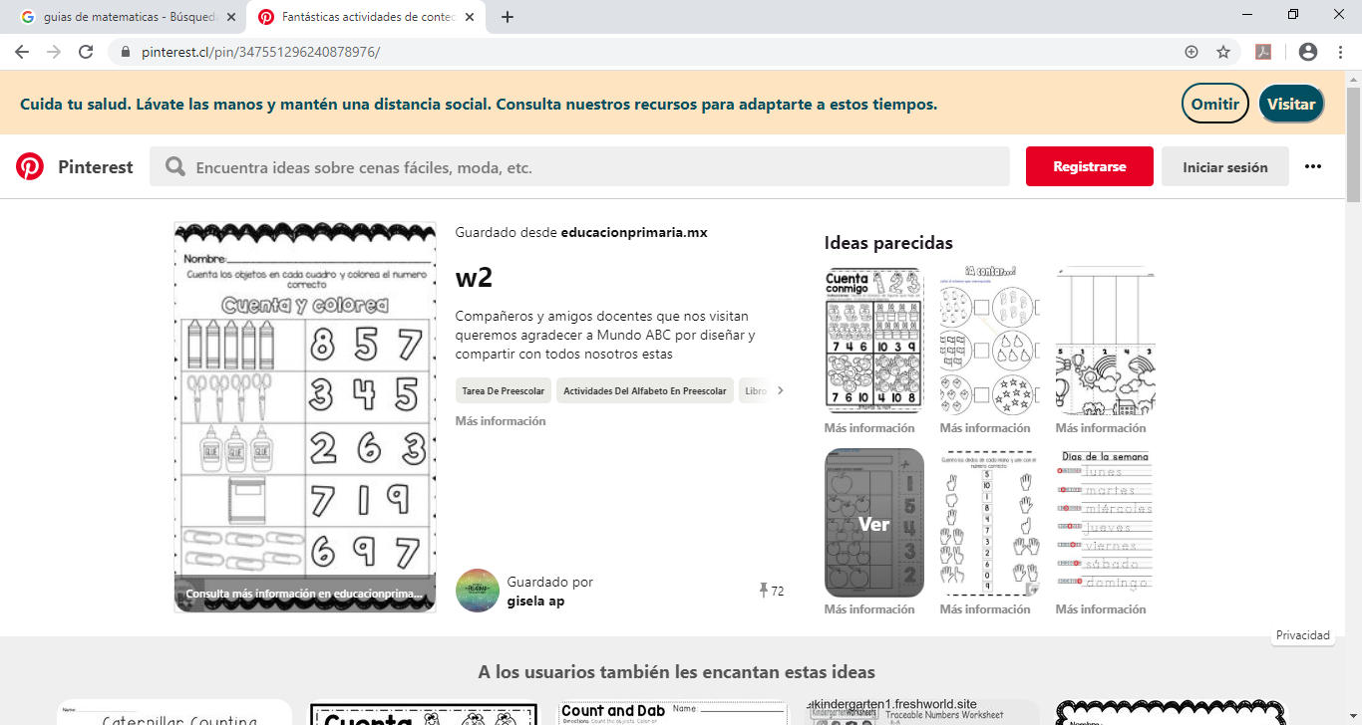

**}**

**2. Dibuja en cada saquito la cantidad de objetos que se señala en la etiqueta.**

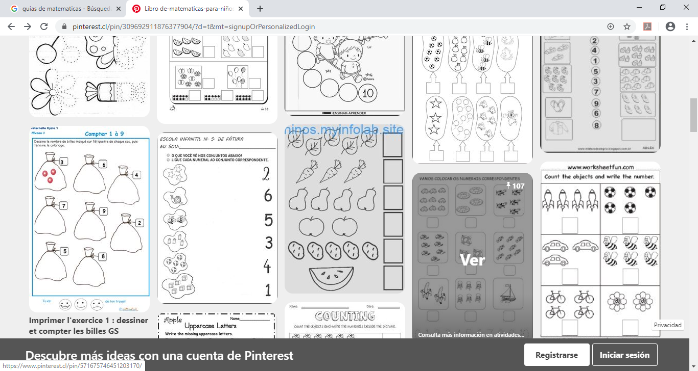

**Cantemos y contemos** <https://www.youtube.com/watch?v=wpF2ol3KQvM>

**3. Une cada número con la cantidad que corresponda.**

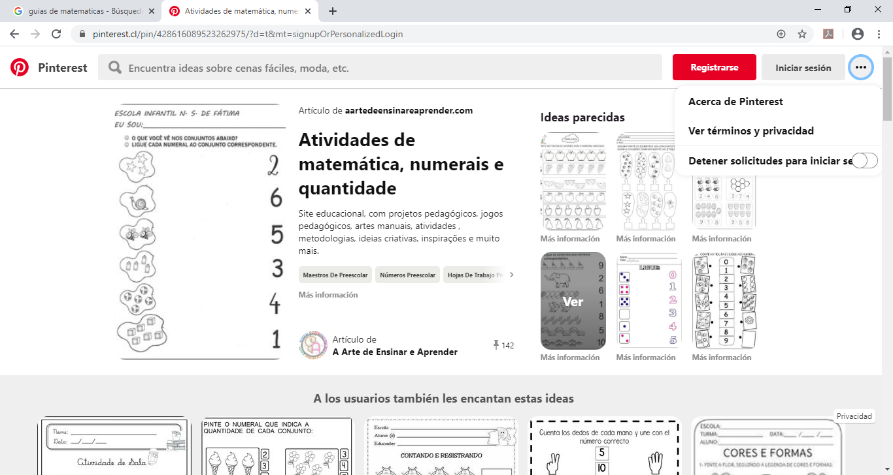

**COLOREA SEGÚN EL NUMERO QUE SE INDIQUE.**

|  |  |
| --- | --- |
|  | 1. ROJO  2. AMARILLO  3. VERDE  4.NARANJO  5. AZUL  6. MORADO |

**¡Un abrazo de tus profesoras Edith e Hilda!**